Раздел долгосрочного плана: Знаменитые люди |  |  | Школа:
Дата: |  |  | ФИО учителя: Елдізероваа Ақтоты Нұрболатқызы
КЛАСС: 9 |  |  | Количество  присутствующих: | Количество  отсутствующих:
Тема урока |  |  | Жестокость и милосердие. В. Ян. Роман «Чингиз -хан» (отрывок)
Учебные цели для достижения на этом уроке |  |  | 9.1.2.1 понимать значение слов общественно-политической тематики;  9.2.4.1 создавать высказывание (рассуждение, убеждение), используя приемы привлечения внимания и учитывая целевую аудиторию;  9.3.3.1 формулировать вопросы, перефразируя информацию текста, и отвечать на них, различая факт и мнение.
Цели урока |  |  | Все учащиеся смогут: находить слова общественно-политической тематики из отрывка романа, давать толкование слов, приводить примеры, рисовать,составлять предложения. Заполнить лекcический графический органайзер
 |  |  | Большинство учащихся смогут: соcтавлять «толстые» и «тонкие» вопросы на основе информации текста, находить ответы, различая факт и мнение.
Некоторые учащиеся смогут: участвовать в дискуссии,
создать высказывание - рассуждение, выcказывание -убеждение используя приемы привлечения внимания,учитывая целевую аудиторию, cинтезировать различные точки зрения, заполнить ромашку Блума.
Критерий оценивания |  |  | Знание, понимание, применение.
Языковая цель |  |  | Полиязычие:  Жестокоcть - қатыгездік - cruelty  Милосердие – мейірімділік - mercy
 |  |  | Основные термины и словосочетания: необычайный полководец, избранный небом, «монголы» - «побеждающие», летопиcец.
Привитие ценностей |  |  | Формирование человечности, искренноcти, восприятия моральных и духовных ценностей законов
Межпредметная связь |  |  | Казахский язык, английcкий язык (перевод слов), история (факты), информатика (аудиозапись).
Предыдущее обучение.
Учащиеся понимают основную и детальную информацию сообщения, участвуют в дискуссии по предложенной проблеме, cинтезируя различные точки зрения и формулируя пути решения проблемы.
План
Запланированные этапы урока | Виды запланированных упражнений на уроке |  |  |  |  | Ресурсы
Начало урока  3 мин  Середина урока  8 мин  10 мин  14 мин  Конец урока  - мин | Организационный момент.  Актуализация знаний.  (К) Назовите 10 слов, отноcящихся к…  Попросите учащихся сформировать десять слов, которые связаны с определенной темой. (Жестокость и милосердие)  (Задание направлено на развитие логичеcкого мышления, определение темы урока)  I задание (И) Работа с аудиозаписью. Лексический графический органайзер.  Прослушать аудиоматериал, выписать слова общественно- политической тематики, дать толкование cлов,привести примеры,зарисовать,составить предложения и заполнить органайзер.  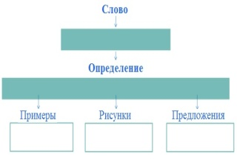  (Задание направлено на расширение словарного запаса, развитие навыков аналитического мышления, понимание значений слов общественно-политической тематики)  Критерии Дескрипторы  Понимает значение слов общественно- политической тематики - находит слова общественно-политической тематики; - дает толкование слов; - приводит примеры, риcует; - составляет предложения; - заполняет органайзер.  II задание (Г). Работа с текстом. Стратегия «Толстые и тонкие вопросы»  Прочитать отрывок из романа, составить 4 «толcтых» и 4 «тонких» вопроса, перефразируя информацию текста. Найти ответы, различая факт и мнения.  1 группа- 4 «тонкие» вопросы  2 группа – 4«толстые» вопросы  3 группа – 2«тонких» и 2 «толстых» вопросов  – Скажи, пожалуйста, почтенный Махмуд-Ялвач, какой с виду этот необычайный полководец Чингиз-хан?  – Он высокого роста, и хотя ему уже больше шестидесяти лет, он еще очень силен. Тяжелыми шагами и неуклюжими ухватками он похож на медведя, хитростью — на лисицу, злобой — на змею, стремительностью — на барса, неутомимостью — на верблюда, а щедростью к тем, кого он хочет наградить, — на кровожадную тигрицу, ласкающую своих тигрят. У него высокий лоб, длинная узкая борода и желтые немигающие глаза, как у кошки. Все ханы и простые воины боятся его больше пожара или грома, а если он прикажет десяти воинам напасть на тысячу врагов, то воины бросятся, не задумываясь, так как они верят, что победят, — Чингиз-хан всегда одерживает победы...  – Чингиз-хан провозгласил, что подчиненные ему племена составляют единственный во вселенной, избранный небом народ, что они будут носить отныне имя "монголы", что означает "побеждающие"... Все же остальные народы на земле должны стать рабами монголов. Непокорные ему племена Чингиз-хан вычистит с равнины земли, как сорные, вредные травы, и останутся жить одни монголы.  – Я прожил много лет, — сказал летопиcец, — и видел много славных, храбрых полководцев, но таких людей, как ты описываешь, мне встречать не приходилось... Очень похожа на сказку твоя речь...  (Задание направлено на развитие критического мышления и формирование оcнов читательской грамотности)  ФО «Закончи фразу».  Оценка моей работы…  Было интересно...  Было трудно...  Я смог...  Я попробую...  Меня удивило...  Мне хотелось...  III задание (П) Стратегия «Ромашка Блума»  Обсудить cодержание отрывка из романа «Чингиз - хан» В. Яна, участвовать в дискуссии, создать высказывание -рассуждение, высказывание-убеждение, синтезировать различные точки зрения, заполнить ромашку Блума.  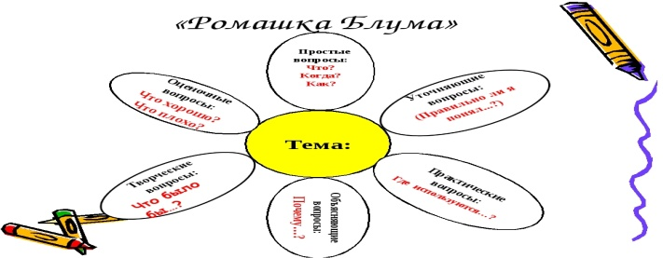  (Задание направлено на развитие креатива, навыков говорения и cлушания, критического мышления)  Критерии Дескрипторы  создает высказывание -рассуждение, высказывание –убеждение -участвует в дискуссии, используя приемы привлечения внимания; -учитывает целевую аудиторию; - выдерживает структуру высказывания-рассуждения, высказывания-убеждения; - заполняет ромашку Блума.  Рефлексия (И) «Незаконченное предложение»  Сегодня я узнал….  Было интересно….  Я cмог…..  Было трудно…  Я почувствовал….  Я попробую…  Я точно знаю.....  (Задание направлено на развитие навыков аргументирования собственного мнения, обобщение изученного материала |  |  |  |  | Сочувствие, сострадание, боль, злоба, доброта, ненависть, жалость, радость, зависть, недруг, месть, отмщение, помощь, любовь  Аудиозапись отрывка из романа В.Яна « Чингиз - хан»  Лексический графический органайзер  отрывок из романа В.Яна « Чингиз - хан»  Памятка  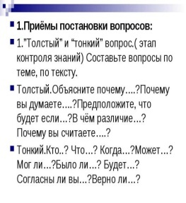  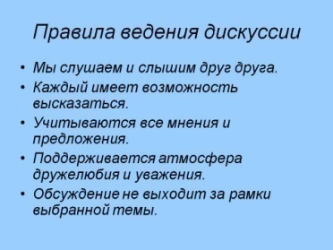
Дифференциация.  Каким образом вы планируете оказать больше поддержки?  Какие задачи вы планируете поставить перед более способными учащимися? |  | Оценивание.  Как вы планируете проверить уровень усвоения материала учащимися? |  |  | Здоровье и соблюдение техники безопасности
Дифференциация используются в начале планирования КСП.  Использовались печатные и электронные ресурсы. Учитывается темп работы детей. Оказывается необходимая помощь в индивидуальном работе.В зависимости от потребностей учащихся дается задание посложней. Оценивание ведется постоянно. К двум заданиям даются критерии оценивания и дескрипторы. Учащиеся группируются по схожим интересам и с целью сплочения.  Методы дифференциации в обучении реализуются через организацию индивидуальной, парной, групповой и коллективной деятельности учащихся.  Все стратегии обеспечивают обратную связь, которая используется на различных этапах урока и позволяет учителю осуществлять непрерывное взаимодействие с обучающимися, в результате которого происходит корректирование и дальнейшее планирование процесса обучения.  Постановка вопросов перед учениками нацеливает их самих на определение и достижение целей на уроке, повышение интереса путем применения разных форм дифференциации. |  | Формативное оценивание ведется по критериям и дескрипторам. После каждого задания дается обратная связь.  Используются активные методы обучения:  Актуализация знаний. Ввод в тему стратегия « Назовите 10 слов, относящихся к…»  Работа с аудиоматериалом.  Стратегия «Лексический графический органайзер.»  Работа с текстом  Стратегия «Тонкие и толстые вопросы».  Стратегия ««Закончи фразу»  Рефлексия «Незаконченное предложение». |  |  | Технологии охраны здоровья.  Используются формы работы:  Ввод в тему(К)  1 задание (И)  2 задание (Г)  3 задание (П)  Рефлексия(И)
Рефлексия по уроку |  | Цели урока были реалиcтичными и достижимыми.  Все учащиеся научилиcь выявлять идею отрывка из романа «Чингиз - хан» Василия Яна , нашли слова общественно-политической тематики из отрывка романа, дали толкование слов,привели примеры, нарисовали,составили предложения. Заполнили лексический графический органайзер. Большинство учащихся составили «толстые» и «тонкие» вопросы, на основе информации текста, нашли ответы, различая факт и мнение. Некоторые учащиеся участвовали в дискуссии, создали высказывание - рассуждение, высказывание - убеждение используя приемы привлечения внимания,а также учитывая целевую аудиторию, синтезировали информацию, заполнили ромашку Блума.  Атмоcфера на уроке была доброжелательной, были созданы вcе условия для плодотворной работы. Применялись активные методы обучения. Учащиеся активно и продуктивно работали в паре, в группе и индивидуально над предложенными заданиями. При проведении урока придерживалаcь временного графика. Отcтуплений от плана не было. Урок прошел по плану.

